Добавление/редактирование клиента

1. Необходимо добавить возможность редактирования данных существующего клиента, а также добавление нового клиента в новом окне - форме для добавления/редактирования клиента (далее – Форма).
Форма должна содержать следующие поля: ID, фамилию, имя, отчество, email, телефон, дату рождения, пол, фотографию клиента.
- При открытии формы для редактирования все поля выбранного объекта должны быть подгружены в соответствующие поля из базы данных.
- При добавлении нового клиента идентификатор должен автоматически генерироваться, а поле для идентификатора отсутствует. В случае если пользователь редактирует клиента, то поле с идентификатором доступно только для чтения.
- Поля ФИО могут содержать в себе только буквы и следующие символы: пробел и дефис.
- Поля фамилии, имени и отчества не могут быть длиннее 50 символов.
- Поле email должно проверяться на правильный email.
- Поле телефона может содержать только цифры и следующие символы: плюс, минус, открывающая и закрывающая круглые скобки, знак пробела.
- При вводе даты рождения пользователь должен иметь возможность выбрать дату через календарь.
- Пол должен выбираться с помощью переключателя.
- Пользователь может добавить/заменить фотографию у клиента.
- После редактирования/добавления клиента данные в окне списка клиентов должны быть обновлены.
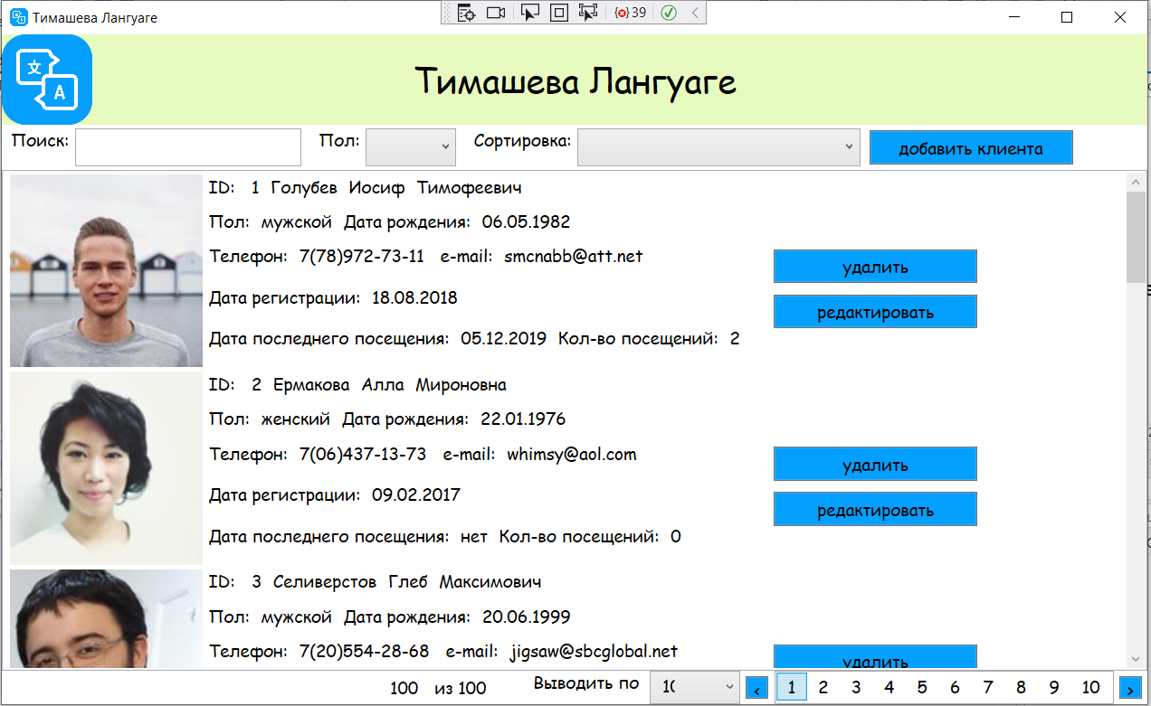
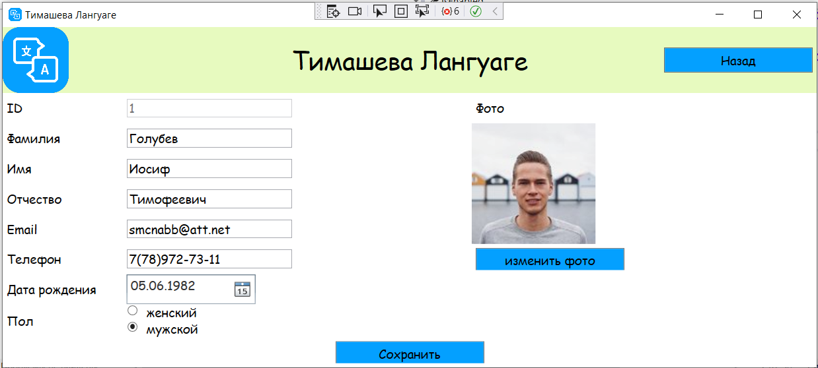
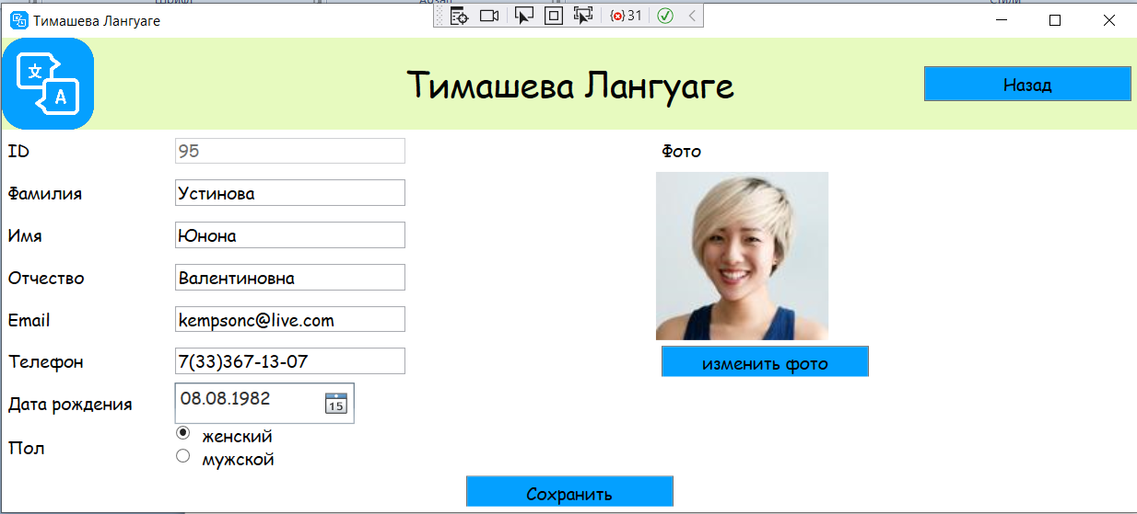

Кнопка Добавить открывает:
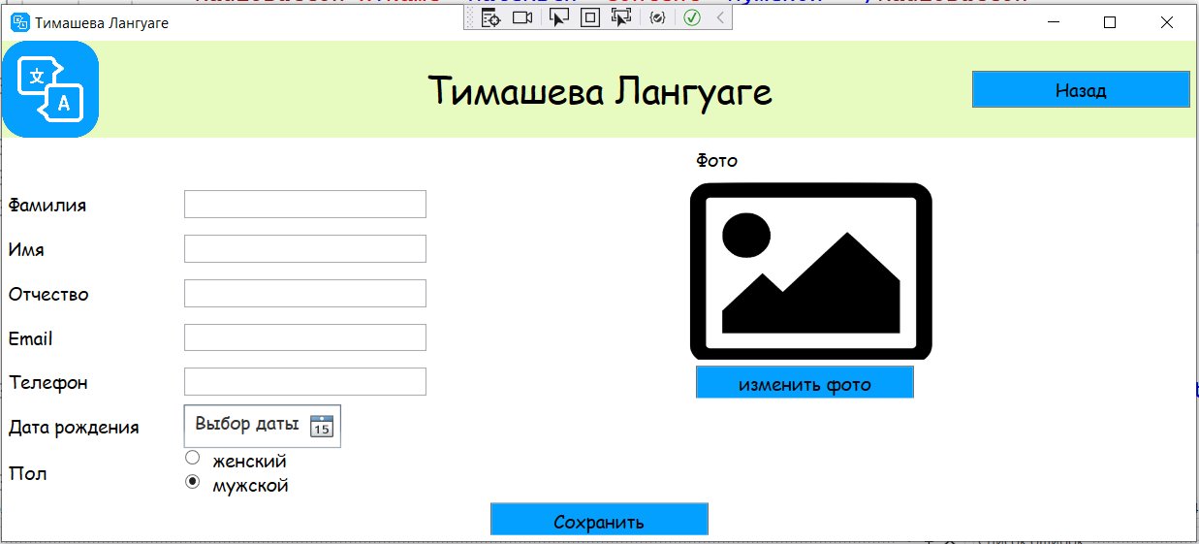
2. Загрузить на гитхаб, ссылку прислать преподавателю на проверку.

